氢气提纯回收全球市场总体规模
根据QYResearch最新调研报告显示，预计2030年全球氢气提纯回收市场规模将达到13.8亿美元，未来几年年复合增长率CAGR为9.9%。
氢气生产过程完成后，形成的氢气必须经过净化才能用于工业用途。因此，氢气净化是下一步。在此过程中，催化净化通过与氢反应形成水来去除氧气。气体混合物通过填充的分子筛柱。然后，氢气被吸收，而不需要的颗粒被释放。系统再生该柱，循环继续。
供应链结构：氢气提纯回收市场的供应链主要包括氢气生产源（如化石燃料重整、工业副产气、电解水制氢等）、提纯回收设备制造商、氢气储存与运输企业以及最终用户（如化工、交通、能源等领域）。其中，提纯回收设备制造商在供应链中扮演着关键角色，其技术水平和生产能力直接影响到氢气提纯回收的效率和质量。
氢气提纯回收
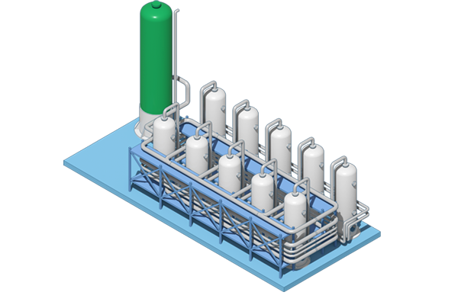
来源: grasys
氢气提纯回收，全球市场总体规模
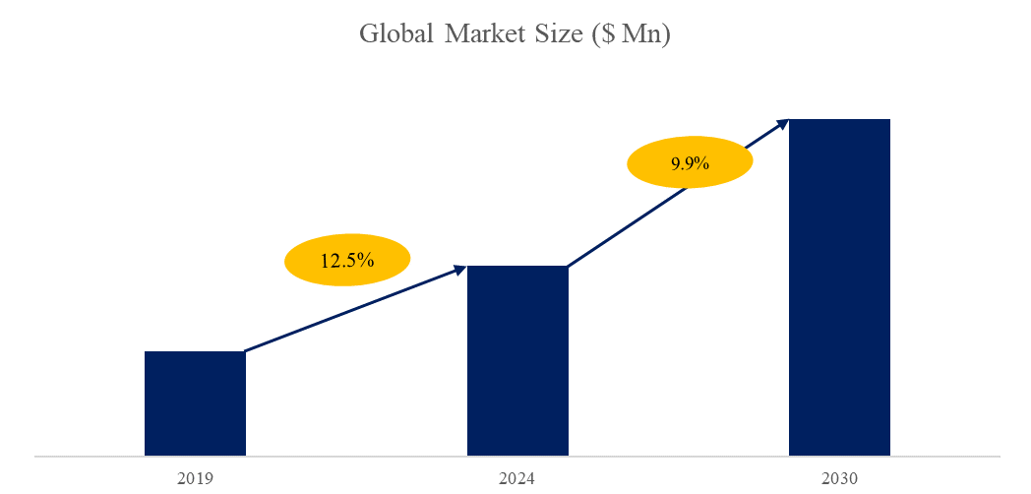
如上图表/数据，摘自QYResearch最新报告“全球氢气提纯回收市场研究报告2024-2030”.

全球氢气提纯回收市场前10强生产商排名及市场占有率（基于2023年调研数据；目前最新数据以本公司最新调研数据为准）
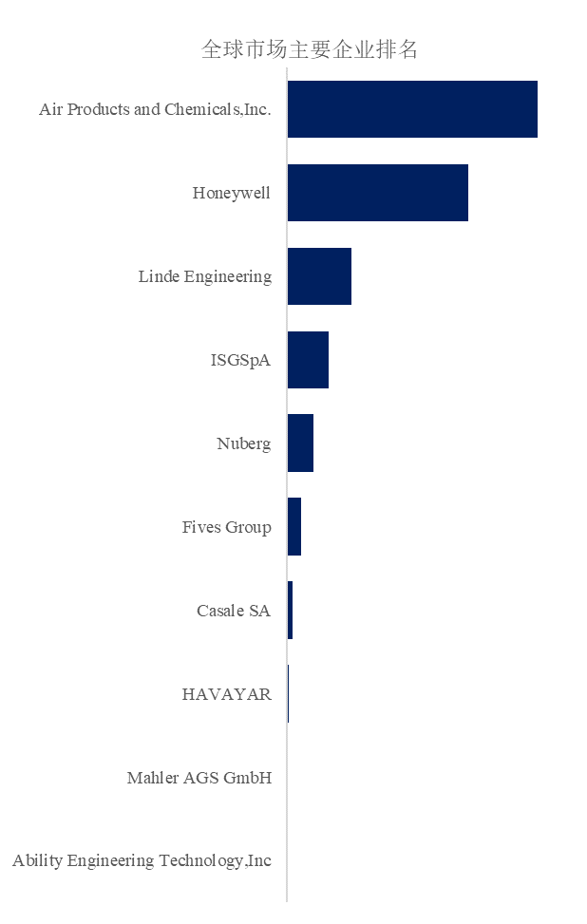
如上图表/数据，摘自QYResearch报告“全球氢气提纯回收市场研究报告2024-2030”，排名基于2023数据。目前最新数据，以本公司最新调研数据为准。
全球范围内，氢气提纯回收主要生产商包括Air Products and Chemicals,Inc. Honeywell, Linde Engineering.等，其中前五大厂商占有大约39%的市场份额。

Linde AG：作为全球领先的工业气体和工程公司，Linde AG在氢气提纯回收领域拥有强大的技术实力和市场份额。其产品线覆盖电解水制氢、化石燃料重整制氢及氢气提纯回收等多个环节。
Air Products：Air Products是另一家在全球氢气市场占据重要地位的企业，专注于氢气生产、储存、运输及纯化技术的研发与应用。其氢气提纯回收设备在多个行业得到了广泛应用。
Honeywell：Honeywell在工业自动化和过程控制领域具有深厚积累，其氢气提纯回收解决方案结合了先进的控制技术和高效的提纯设备，为客户提供了高效、可靠的氢气回收方案。
Wärtsilä：作为能源解决方案的提供商，Wärtsilä在氢能领域也进行了深入布局，其氢气提纯回收技术具有高效、环保的特点，得到了市场的广泛认可。
Casale SA：Casale SA是一家专注于化工设备设计和制造的公司，其氢气提纯回收设备以其高效能和低能耗的特点在行业内享有盛誉。
目前，全球核心厂商主要分布在欧美。

政策环境
全球各国政府正积极出台政策以推动清洁能源的发展，其中氢能作为重要的清洁能源之一受到了广泛关注。例如，美国通过《通胀削减法案》为氢能项目提供税收抵免和资金支持；欧盟则通过《可再生能源指令修正案(REDIII)》鼓励可再生能源制氢技术的发展。这些政策的出台为氢气提纯回收市场的发展提供了有力支持。
主要驱动因素:
交通、发电、工业和住宅等各个领域对氢作为清洁和多功能能源载体的需求不断增长。
氢气生产和消费领域的环境可持续性和社会责任意识不断增强。 氢气纯化和回收技术可以通过最大限度地减少与传统生产方法相关的能源消耗、碳足迹、废物产生和噪音污染，帮助减少氢气活动对环境的影响。 他们还可以通过增强氢供应链的信任、安全、隐私和安全来改善客户和员工的社会福利。
氢气行业净化回收新技术及产品的创新开发。 氢气纯化和回收技术制造商正在不断改进其产品和服务，以满足客户不断变化的需求和偏好。 他们提供广泛的纯化和回收技术，例如变压吸附（PSA）、膜技术、电化学纯化技术、低温技术、吸气剂技术、钯技术等。 他们还使用品牌原材料、先进的机器、严格的测试和多重认证，以确保产品的质量和安全。

QYResearch企业简介

QYResearch（北京恒州博智国际信息咨询有限公司）成立于2007年，总部位于美国洛杉矶和中国北京。经过连续17年多的沉淀，QYResearch已成长为全球知名的、面向全球客户提供细分行业调研服务的领先咨询机构，专注为企业提供专业的市场调查报告、行业研究报告、可行性研究、IPO咨询、商业计划书、制造业单项冠军申请和专精特新“小巨人”申请、市占率证明等服务。业务遍及世界160多个国家，在全球30多个国家有固定营销合作伙伴，在美国、日本、韩国、印度等有分支机构，在国内主要城市北京、广州、长沙、石家庄、重庆、武汉、成都、山西大同、太原、昆明、日照等地设有办公室和专业研究团队。
QYResearch是全球知名的大型咨询公司，行业涵盖各高科技行业产业链细分市场，横跨如半导体产业链（半导体设备及零部件、半导体材料、集成电路、制造、封测、分立器件、传感器、光电器件）、光伏产业链（设备、硅料/硅片、电池片、组件、辅料支架、逆变器、电站终端）、新能源汽车产业链（动力电池及材料、电驱电控、汽车半导体/电子、整车、充电桩）、通信产业链（通信系统设备、终端设备、电子元器件、射频前端、光模块、4G/5G/6G、宽带、IoT、数字经济、AI）、先进材料产业链（金属材料、高分子材料、陶瓷材料、纳米材料等）、机械制造产业链（数控机床、工程机械、电气机械、3C自动化、工业机器人、激光、工控、无人机）、食品药品、医疗器械、农业等。

